Ofício Vereador Nº 1.092/2020

São Roque, 26 de outubro de 2020.

Prezada Senhora,

Tenho, pelo presente, a grata satisfação em cumprimentá-la e, na oportunidade, solicitar os bons ofícios de Vossa Senhoria, por meio da Divisão de Meio Ambiente da Prefeitura, no sentido de viabilizar a emissão de autorização para o corte de uma árvore localizada no Auto Posto Alaska Ltda, Rodovia Raposo Tavares, km 57, CNPJ 520571140001/71, proprietário Victor José Costa Júnior, telefones: 4714-2475 e 4714-1789.
Conforme observa-se pelas imagens anexas, a referida árvore encontra-se com os galhos podres e totalmente secos, oferecendo risco às pessoas que por ali circulam, bem como os veículos estacionados no local, o que impõe a necessidade de sua remoção em caráter de urgência, a fim de se evitar uma tragédia anunciada, pois a queda da árvore é iminente.
Na certeza de que dispensará especial atenção a este Ofício, desde já agradeço, renovando meus mais sinceros protestos de elevada estima e de distinta consideração.

Atenciosamente,

RAFAEL TANZI DE ARAÚJO
Vereador
À
Ilustríssima Senhora
JULIANA CALDEVILLA
MD. Chefe da Divisão de Meio Ambiente da Prefeitura de São Roque – SP

PROTOCOLO Nº CETSR 26/10/2020 - 13:17 8791/2020

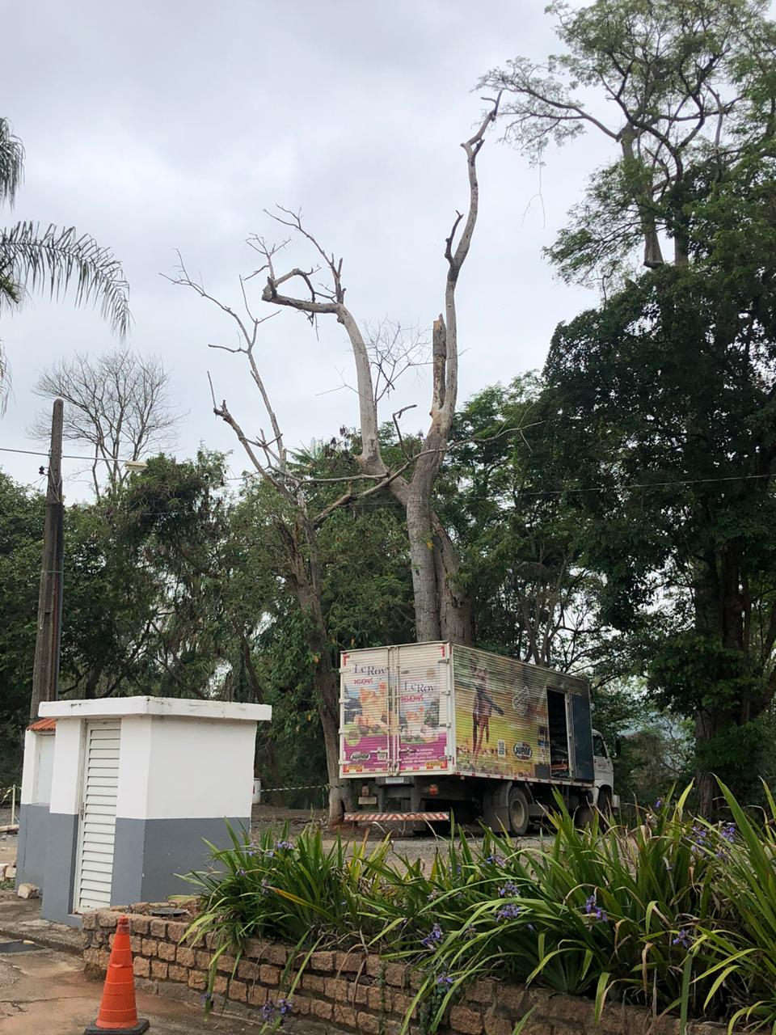
ANEXO:

